令和５年度 認定こども園桜台いちい幼稚園・保育園
一日体験入園のご案内
自然と！友達と！一緒にのびのび！ぜひ遊びに来てくださいね！
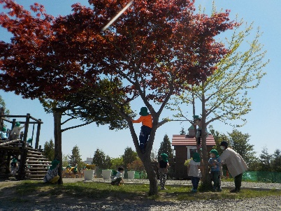
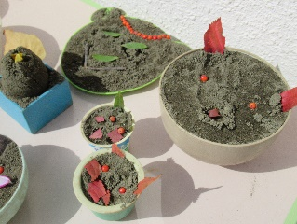

「自然から学ぶ」
私たちの生活に潤いを、時に厳しさをもたらす自然。
そんな自然と向き合い存分に遊ぶ子どもたち。
遊びを通して自らが様々な体験をすることで、
たくさんのことを学び、
『豊かでやわらかな心』を育みます。
『子どもがのびのびと、自分らしく』生活すること、
これも大切な自然。
一人ひとりの個性、育ちをしっかりと受けとめ、
子どもたちが持つ伸びゆく力を信じます。

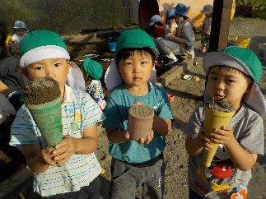
自然にたくさん触れて
遊んでいます♪

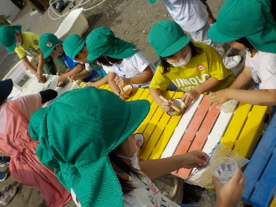
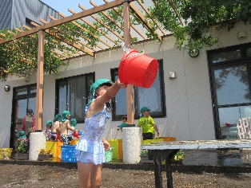

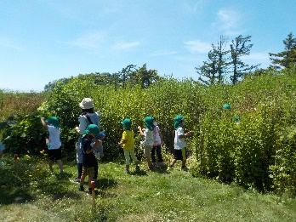
《いちいの村を探険しよう！》（延期しました☆）
9/6（水）13：45～15：30

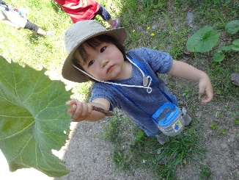

園児たちが大好きな自然いっぱいの『いちいの村』に、バスに乗って出発しましょう♡
広々とした芝生、手作りの遊具がありますよ♪探検ごっこや、自然物採集など、のびのびと身体を動かして、元気いっぱい遊びましょう♪
＊この日は、園開放と合同で行います♪
☆持ち物 水筒・帽子・天候に合わせた服装
☆園バスで出発します。13時4５分までに受付までお越しください。
☆雨天決行です。園で楽しい保育を行います♪

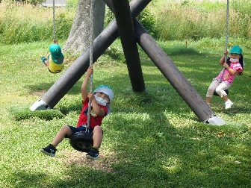

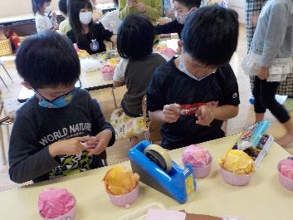
楽しいことを
いっぱい
教えてもらおう♪
《園のお兄さんお姉さんと仲良し♪》
９/14（木）10：00～12：30

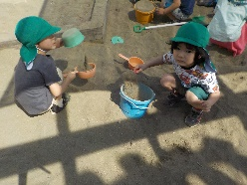

在園児と一緒に活動に参加しながら、普段の園生活を体験してみませんか？優しくて元気いっぱいなお兄さん・お姉さんが待っていますよ♪
一緒に楽しく遊びましょう！昼食も一緒に食べましょうね！

☆持ち物/スモック・エプロン等(製作活動に備えて)・昼食セット・コップ
☆クラスに入って活動するため、定員になり次第締め切らせていただきます。
☆クラスによっては戸外でも活動する予定ですので、天候に合わせて服装の準備をお願いします。
☆お弁当を持参していただくか、給食（8月18日（金）締め切り。1食300円）を注文していただき、昼食を一緒に食べます。期日以降の申し込みの場合はお弁当持参となります。
＊２歳児クラブ『さくらんぼクラス』にご参加されている方の在園児交流は、
8日（金）となっております。

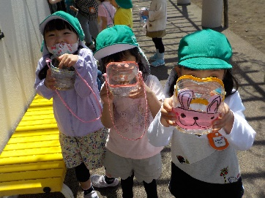
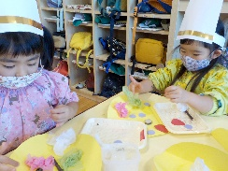

随時見学も歓迎です☆ぜひお越しください♪
ご希望の方は園までお問い合わせください。

保護者の皆様へ
令和５年吉日
学校法人北邦学園
認定こども園
桜台いちい幼稚園・保育園

R５年度 体験入園のお知らせ
桜台いちいで遊ぼう！！

認定こども園桜台いちい幼稚園・保育園では、季節ならではの遊びやお話の世界を思い思いに楽しむ子どもたちの元気な声が響いています。
未就園のお子様がいらっしゃる保護者の皆様におかれましては、入園のことを考える上で、色々とお悩みのことと思います。
そこで、保護者の方とお子様が一緒に参加し、園の保育を親子で体験し、特色なども知っていただく機会として『一日体験入園』を行います。
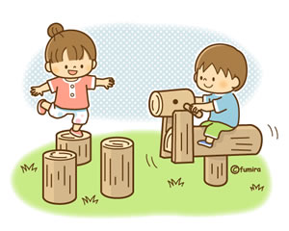
ご近所やお知り合いに来年度入園該当のお子様がいるご家庭の方がいらっしゃいましたら、ぜひご紹介していただけたらと思います。なお、ご来園された方には、入園に関しての資料を配布しております。どうぞよろしくお願いいたします。
活動内容や日程の詳細は裏面をご覧ください。

☆参加の予約について
・体験入園は２回ともご参加できます。園HPのメールフォーム、お電話でお申し込みが可能です。
・9月14日（木）の給食（1食300円）のお申込みは、食材発注の関係上8月18日（金）までにご連絡をお願いいたします。期日を過ぎてのお申し込みの場合は、お弁当持参での参加となりますのでご了承ください。

☆駐車場について
・園に駐車スペースはありますが、お知り合いの方と来園される場合は乗り合わせなどご協力をお願いいたします。

☆２歳児クラブ『さくらんぼクラス』、１歳児クラブ『キティクラブ』、子育て支援『園開放』も行っております！
ぜひお気軽にご参加ください♪詳細の確認や申し込みは園HPをご覧ください♪

☆園見学も随時募集しております。普段の子どもたちの姿や園での様子などをご覧いただけます。
ご希望の方はお電話でお申し込みください♪
認定こども園
桜台いちい幼稚園・保育園
札幌市厚別区厚別西611-520
TEL011-895-3331 FAX011-802-6484
LINE＠はじめました！
最新情報はこちらからCheck!
全てのイベントにWEBサイトから
お申込みすることができます。

